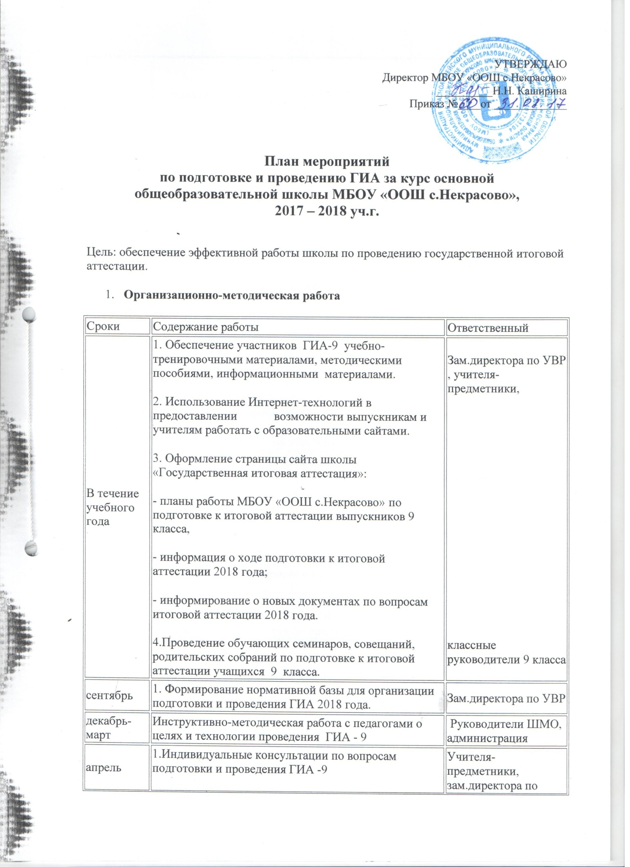

План мероприятий
по подготовке и проведению ГИА за курс основной общеобразовательной школы МБОУ «ООШ с.Некрасово»,
2017 – 2018 уч.г.

Цель: обеспечение эффективной работы школы по проведению государственной итоговой аттестации.
- Организационно-методическая работа
Сроки | Содержание работы | Ответственный
В течение учебного года | 1. Обеспечение участников ГИА-9 учебно-тренировочными материалами, методическими пособиями, информационными материалами.  2. Использование Интернет-технологий в предоставлении возможности выпускникам и учителям работать с образовательными сайтами.  3. Оформление страницы сайта школы «Государственная итоговая аттестация»:  - планы работы МБОУ «ООШ с.Некрасово» по подготовке к итоговой аттестации выпускников 9 класса,  - информация о ходе подготовки к итоговой аттестации 2018 года;  - информирование о новых документах по вопросам итоговой аттестации 2018 года.  4.Проведение обучающих семинаров, совещаний, родительских собраний по подготовке к итоговой аттестации учащихся 9 класса. | Зам.директора по УВР , учителя-предметники,  классные руководители 9 класса
сентябрь | 1. Формирование нормативной базы для организации подготовки и проведения ГИА 2018 года. | Зам.директора по УВР
декабрь-март | Инструктивно-методическая работа с педагогами о целях и технологии проведения ГИА - 9 | Руководители ШМО, администрация
апрель | 1.Индивидуальные консультации по вопросам подготовки и проведения ГИА -9  2.Проведение пробного экзамена в форме ГИА в 9 классе | Учителя-предметники, зам.директора по УВР  Зам.директора по УВР,  руководители МО
сентябрь-май | 1.Реализация графика проведения консультаций для учащихся 9 классов  2.Выдача уведомлений выпускникам, допущенным к сдаче ГИА-9 | Учителя-предметники, работающие в выпускных классах  Зам.директора по УВР
июнь | 1.Утверждение результатов ГИА 2018  2.Анализ результатов ГИА 2018 | Директор школы  зам. директора по УВР

2.Нормативные документы.
Сроки | Содержание работы | Ответственные
ноябрь | 1.Содействие в формировании базы данных ГИА-9  2.Сбор копий паспортов участников ГИА- 2018 | Зам.директора по УВР  Классные руководители
Декабрь-февраль | 1.Оформление протоколов родительских собраний и листов ознакомления с информацией о проведении ОГЭ.  2.Первичное анкетирование: сбор письменных заявлений участников ГИА о выборе экзаменов в форме ОГЭ.  3.Обновление информации о ГИА -2017 на сайте школы.  4.Формирование базы данных ОГЭ. Корректировка списков участников ГИА по предметам по выбору. | Классные руководители  Зам.директора по УВР
апрель | 1.Приказ о проведении ГИА на сопровождающих | Директор школы
май | 1.Приказ о допуске учащихся 9 классов к сдаче ГИА-9.  2.Приказ об ответственности лиц, привлекаемых к работе по проведению ГИА-9. | Директор школы
июнь | Подготовка справки о качестве проведения и результатах ГИА 2018.  Формирование отчётов по результатам ОГЭ.  Проект плана работы по подготовке к ГИА на 2018-2019 уч.год | Зам.директора по УВР
3.Работа с педагогами
Сроки | Содержание работы | Ответственные
август | Изучение структуры КИМов ОГЭ по предмету. | Учителя-предметники, руководители МО
сентябрь | 1. Анализ типичных ошибок учащихся при сдаче ОГЭ в 2017 году.  2. Планирование работы по подготовке учащихся к ОГЭ на уроках.  3. Работа с классными руководителями:  - контроль успеваемости и посещаемости учащихся 9 классов,  - психологические рекомендации учащимся 9 классов.  4. Разработка и формирование пакета рекомендаций для учителей- предметников по вопросам подготовки к ОГЭ. | Руководители МО  зам.директора по УВР,
октябрь | Формирование индивидуального плана подготовки выпускников к итоговой аттестации | Учителя-предметники
ноябрь | Семинары-консультации по вопросам подготовки учащихся к ОГЭ:  - Работа с образцами бланков по ОГЭ.  - Проведение административного и текущего контроля в форме тестов.  - Организация и технология проведения ОГЭ.  Обзор текущей информации о ходе подготовки к ОГЭ. | Зам.директора по УВР.
декабрь | 1. Информирование о нормативных документах по организации ГИА в 2018 году.  2.Контроль подготовки к ОГЭ (реализация плана работы по подготовке к итоговой аттестации). | Администрация
январь | 1.Подготовка к проведению репетиционных экзаменов с учащимися 9 класса в рамках школы.  2.Составление списков учащихся 9 класса для сдачи ОГЭ по выбору. | Зам.директора по УВР,  классные руководители
февраль | 1. Изучение нормативных документов по организации ОГЭ в 2017 -2018 учебном году. | Зам.директора по УВР  Учителя-предметники, руководители МО
февраль | 1Проведение пробных ОГЭ
март-май | 1.Контроль подготовки к ОГЭ.  2.Информационная работа с учителями-предметниками и классными руководителями. | Администрация школы  Кл.руководители 9 класса ,  учителя-предметники
4.Работа с учащимися 9 класса
сроки | Содержание работы | Ответственные
в течение учебного года | 1. Собрание с выпускниками о содержании, особенностях подготовки и проведения ОГЭ.  2. Консультации для подготовки к ОГЭ.  3. Пробные экзамены в 9 классе | Администрация школы  Учителя-предметники, кл.руководители, учащиеся
сентябрь | 1.Анализ результатов ОГЭ прошлых лет, типичные ошибки.  2.Семинар «Ознакомление с основными направлениями самостоятельной работы по подготовке к ГИА»:  - общие стратегии подготовки;  - планирование и деление учебного материала;  - работа с демонстрационными версиями ОГЭ;  официальные сайты ГИА. | Учителя-предметники,  Зам.директора по УВР, кл.руководители 9 класса
октябрь | 1. Работа по тренировке заполнения бланков ГИА.  2.Индивидуальное консультирование педагогами учащихся выпускных классов. | Учителя-предметники
ноябрь | 1.Работа с заданиями КИМов различной сложности.  2.Семинар-практикум «Работа с бланками: типичные ошибки при заполнении бланков». Заполнение анкет участниками ГИА. | Учителя-предметники  зам.директора по УВР
декабрь | 1. Работа с образцами бланков ответов по ОГЭ.  2. Работа с демонстрационными версиями ОГЭ, кодификаторами и спецификацией.  3.Тестовые полугодовые контрольные работы по математике в 9 классе с использованием КИМов. | Руководители МО  Зам.директора по УВР  Учителя-предметники
январь | 1.Изучение нормативных документов по ГИА в 2017-2018 учебном году.  2.Инструкция по проведению пробных ОГЭ в рамках школы.  3. Проведение пробных ОГЭ в рамках школы.  4.Анализ проведения пробных ОГЭ.  5.Индивидуальные и групповые консультации по проблемным вопросам | Администрация школы,  Учителя-предметники,  Руководители МО
В течение всего учебного года | 1. Работа с демонстрационными версиями ОГЭ  2.Индивидуальные консультации учителей-предметников по подготовке к ОГЭ . | Учителя-предметники, руководители МО
март | 1. Консультация «Использование результатов ОГЭ при поступлении в колледжи».  2. Индивидуальные рекомендации педагогов учащимся по подготовке к ОГЭ. | Зам.директора по УВР,  Учителя-предметники
апрель | 1. Уточнение прав и обязанностей участников ОГЭ.  2. Повторное изучение Порядка о проведении ОГЭ, расписания.  3. Работа с демонстрационными версиями ОГЭ.  4. Рекомендации учителей-предметников по подготовке к ОГЭ. | Кл.руководители 9 класса  Зам.директора по УВР  Учителя-предметники
май | 1. Индивидуальное консультирование учащихся.  2. Работа с заданиями различной сложности.  3. Практические занятия по заполнению бланков ответов. | Учителя-предметники  Кл.руководители 9 класса
5.Работа с родителями выпускников
Сроки | Содержание работы | Ответственные
Первый триместр | Родительское собрание по ГИА 2018.Анализ ГИА 2017. Порядок проведения ГИА 2018. Ознакомление с нормативной базой | Администрация  Кл.руководители
ноябрь | 1.Индивидуальное консультирование и информирование по вопросам ГИА 2018  2.Информация в СМИ о процедуре ГИА 2018 | Администрация школы,  учителя-предметники
декабрь | 1.Информирование о ходе подготовки учащихся к ОГЭ.  2.Инструкция по оказанию психологической помощи и контролю при подготовке детей к ОГЭ.  3.Родительское собрание по ознакомлению с нормативными документами по подготовке и проведению к ГИА-2018. | Зам.директора по УВР  Кл.руководители, педагог-психолог школы
Январь-февраль | Информация для родителей о состоянии подготовки каждого выпускника к итоговой аттестации: посещаемость занятий, консультаций, итоги пробных, проверочных, тестовых, контрольных работ, уровень самостоятельной работы и т.д. (индивидуальные собеседования с родителями, родительские собрания, малые пед.советы.) | Кл.руководитель, учителя-предметники  зам.директора по УВР
март | 1.Индивидуальные и групповые консультации родителям выпускников по оказанию помощи и организации контроля при подготовке к ОГЭ 2.Родительское собрание «Нормативные документы по ГИА в 2017 - 2018 учебном году» | Зам.директора по УВР  Учителя-предметники, кл.руководители 9 класса
апрель-май | Индивидуальное информирование и консультирование по вопросам подготовки и проведения ГИА-2018. | Кл.руководители, зам.директора по УВР
6.Контроль подготовки к итоговой аттестации
сроки | Содержание работы | Ответственные
В течение года | 1.Организация контроля подготовки к ОГЭ в 9 классе.  2. Организация работы с учащимися группы риска и их семьями.  3.Обеспечение необходимых условий для активного использования на уроках ИКТ.  4. Осуществление дифференцированного подхода на уроках к учащимся группы учебного риска.  5.Формы работы учителей-предметников по контролю качества.  6.Осуществление дифференцированного подхода к учащимся при организации подготовки к итоговой аттестации.  7.Работа классных руководителей с родителями по вопросу итоговой аттестации учащихся.  8.Тестирование по русскому языку, математике 9 классе с использованием бланков ответов.  9. Тестирование по предметам по выбору в 9 классе с использованием КИМов и бланков ответов.  10. Организация повторения в 9 классе. | Зам.директора по УВР  Учителя-предметники  Социальный педагог  Кл.руководители 9 класса

